ГЛАВА
ГОРОДСКОГО ПОСЕЛЕНИЯ ЛЯНТОР
Сургутского района
Ханты-Мансийского автономного округа-Югры

ПОСТАНОВЛЕНИЕ

«25» февраля 2016 года № 10
г.Лянтор

О назначении публичных слушаний
по внесению изменений и дополнений в
Правила землепользования и застройки
городского поселения Лянтор

В соответствии со статьёй 33 Градостроительного кодекса Российской Федерации, Уставом городского поселения Лянтор, Положением о порядке организации и проведении публичных слушаний в городском поселении Лянтор, утверждённым решением Совета депутатов городского поселения Лянтор от 26.10.2006 № 40, Правилами землепользования и застройки городского поселения Лянтор, утверждёнными решением Совета депутатов городского поселения Лянтор от 29.08.2013 № 320, постановлением Главы городского поселения Лянтор от 17.02.2016 № 6 «О подготовке проекта решения Совета депутатов городского поселения Лянтор о внесении изменений и дополнений в Правила землепользования и застройки городского поселения Лянтор»:
1. Назначить на 27 июня 2016 года проведение публичных слушаний по проекту решения Совета депутатов городского поселения Лянтор «О внесении изменений и дополнений в Правила землепользования и застройки городского поселения Лянтор» согласно приложению.
2. Определить местом проведения публичных слушаний зал совещаний Администрации города Лянтора, расположенный по адресу микрорайон № 2, строение № 42, г. Лянтор. Время проведения публичных слушаний – 18 часов 00 минут.
3. Определить комиссию по землепользованию и застройке городского поселения Лянтор органом, ответственным за подготовку и проведение публичных слушаний.
4. Предложения и замечания по проекту муниципального правового акта, указанного в пункте 1 настоящего постановления, направлять в Администрацию города Лянтора в срок до 24.06.2016.

5. Настоящее постановление опубликовать в газете «Лянторская газета» и разместить на официальном сайте Администрации городского поселения Лянтор.
6. Контроль за исполнением настоящего постановления возложить на начальника управления градостроительства, имущественных и земельных отношений Абдурагимова С.Г.

Глава города С. А. Махиня

Приложение к постановлению
Главы городского поселения Лянтор
от «25» февраля 2016 года № 10

РЕШЕНИЕ – ПРОЕКТ

О внесении изменений и дополнений
в Правила землепользования и застройки
городского поселения Лянтор

В соответствии со статьёй 33 Градостроительного кодекса Российской Федерации, Уставом городского поселения Лянтор, учитывая результаты публичных слушаний, заключение комиссии по землепользованию и застройки городского поселения Лянтор, внести изменения в Правила землепользования и застройки городского поселения Лянтор, утвержденные решением Совета депутатов городского поселения Лянтор от 29.08.2013 № 320 (далее – Правила),
Совет депутатов городского поселения Лянтор решил:

1. Статью 33 Части I Правил изложить в следующей редакции:
«1. В целях обеспечения сохранности объекта культурного наследия в его исторической среде на сопряженной с ним территории устанавливаются зоны охраны объекта культурного наследия. Необходимый состав зон охраны объекта культурного наследия определяется проектом зон охраны объекта культурного наследия, порядок разработки проектов зон охраны объекта культурного наследия, требования к режиму использования земель и градостроительным регламентам в границах данных зон устанавливаются Правительством Российской Федерации.
2. До установления Правительством Российской Федерации порядка разработки проекта зон охраны объекта культурного наследия, требования к режиму использования земель, градостроительная и иная деятельность в указанных зонах регулируется федеральным и региональным земельным законодательством, законодательством о градостроительной деятельности, законодательством в сфере охраны объектов культурного наследия и иным законодательством.
3. Проекты проведения землеустроительных, земляных, строительных, мелиоративных, хозяйственных и иных работ в зонах охраны объекта культурного наследия разрабатываются исполнительным органом государственной власти Ханты-Мансийского автономного округа - Югры, уполномоченным в области градостроительной деятельности, и подлежат согласованию с исполнительным органом государственной власти Ханты-Мансийского автономного округа - Югры, уполномоченным в области охраны объектов культурного наследия.
4. Проектирование и проведение землеустроительных, земляных, строительных, мелиоративных, хозяйственных и иных работ в зонах охраны объектов культурного наследия запрещаются, за исключением работ по сохранению данного объекта культурного наследия и (или) его территории, а также хозяйственной деятельности, не нарушающей целостности объекта культурного наследия и не создающей угрозы его повреждения, разрушения или уничтожения.
5. Субъекты градостроительных отношений, ведущие строительные или земляные работы, обязаны, в случаях обнаружения объектов, имеющих историческую, художественную или иную культурную ценность, приостановить ведущиеся работы и сообщить об обнаруженных объектах в государственный орган исполнительной власти Ханты-Мансийского автономного округа - Югры, уполномоченный в области охраны объектов культурного наследия. При производстве работ в охранных зонах объектов культурного наследия (при необходимости) застройщик обязан произвести историко-культурную экспертизу.
6. Государственный орган исполнительной власти Ханты-Мансийского автономного округа - Югры, уполномоченный в области охраны объектов культурного наследия, имеет право приостанавливать строительные, мелиоративные, дорожные и другие виды работ в случаях возникновения в процессе проведения этих работ опасности для памятников либо нарушения правил их охраны. Указанные работы могут быть возобновлены с разрешения уполномоченного органа после устранения возникшей опасности для памятников или допущенного нарушения правил их охраны.».

2. В статье 24 Части I Правил:
2.1. пункт 1 изложить в следующей редакции:
«1. Предельные (максимальные и минимальные» размеры земельных участков, предоставляемых гражданам в собственность из земель, находящихся в муниципальной собственности или государственная собственность на которые не разграничена, если иное не определено законодательством, устанавливаются муниципальными правовыми актами.».
2.2. пункт 2 исключить.

3. В Часть II «Карта градостроительного зонирования. Карта зон с особыми условиями использования территории М 1:5000» (далее – Карта) Правил:
3.1. фрагмент Карты территории северо-восточной части города Лянтора изложить в редакции, согласно приложению 1;
3.2. фрагмент Карты территории микрорайона «Пионерный» изложить в редакции, согласно приложению 2;
3.3. фрагмент Карты территории восточной части города Лянтора изложить в редакции, согласно приложению 3.

4. В Части III Правил графу «Параметры разрешенного использования» строки «индивидуальные жилые дома» в таблице «1. Основные виды и параметры разрешенного использования земельных участков и объектов капитального строительства» градостроительного регламента территориальной зоны ЖЗ 104 (зона индивидуальной жилой застройки) дополнить словами «Предельные размеры земельных участков: максимальный размер земельного участка – 0,15 га, минимальный размер земельного участка – 0,04 га».

5. Настоящее решение вступает в силу после его официального опубликования.

Председатель Совета депутатов Глава города Лянтора
городского поселения Лянтор
____________Е. В. Чернышов __________С. А. Махиня

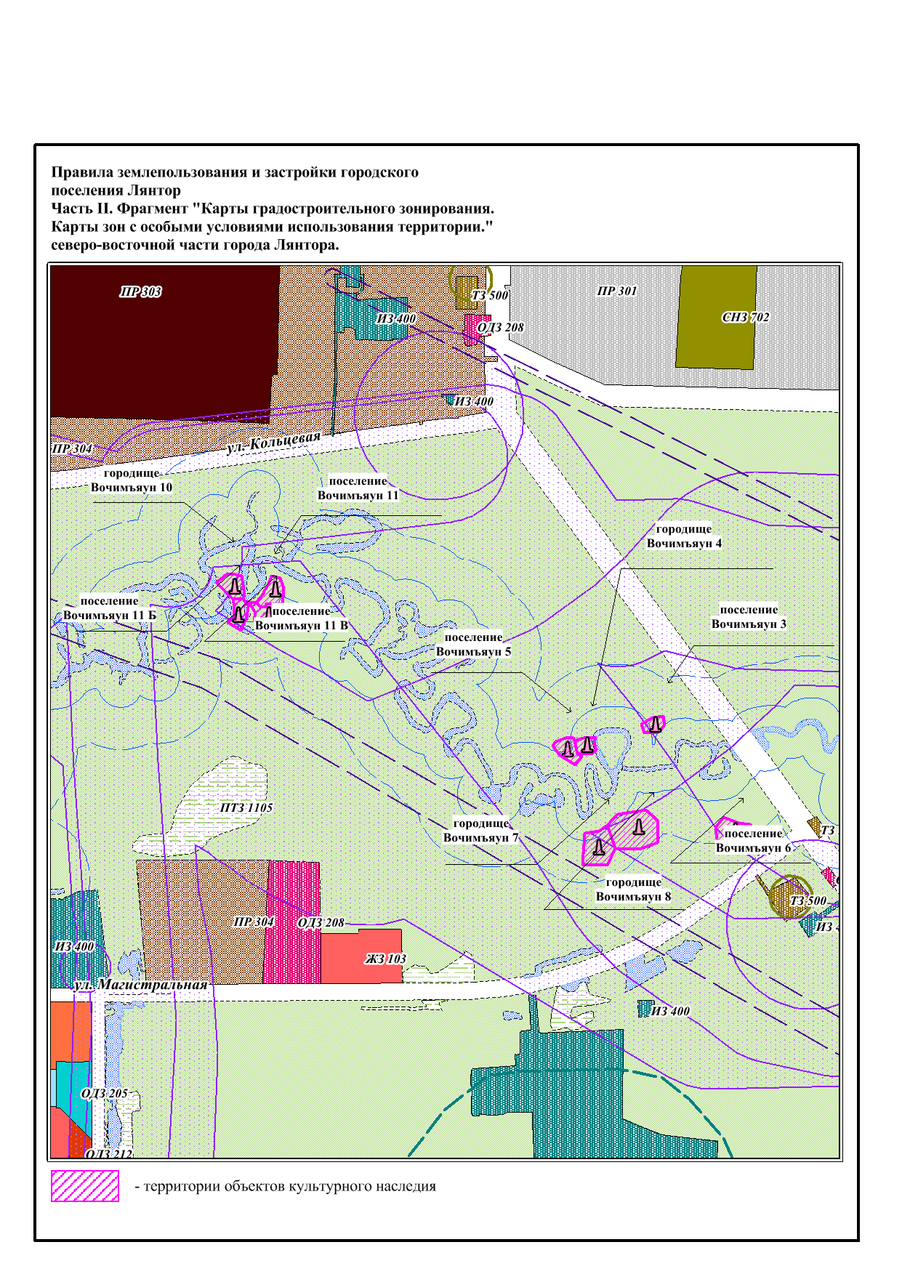
Приложение 1
к решению Совета депутатов
городского поселения Лянтор
от «_____» _______ 2016 года № ____

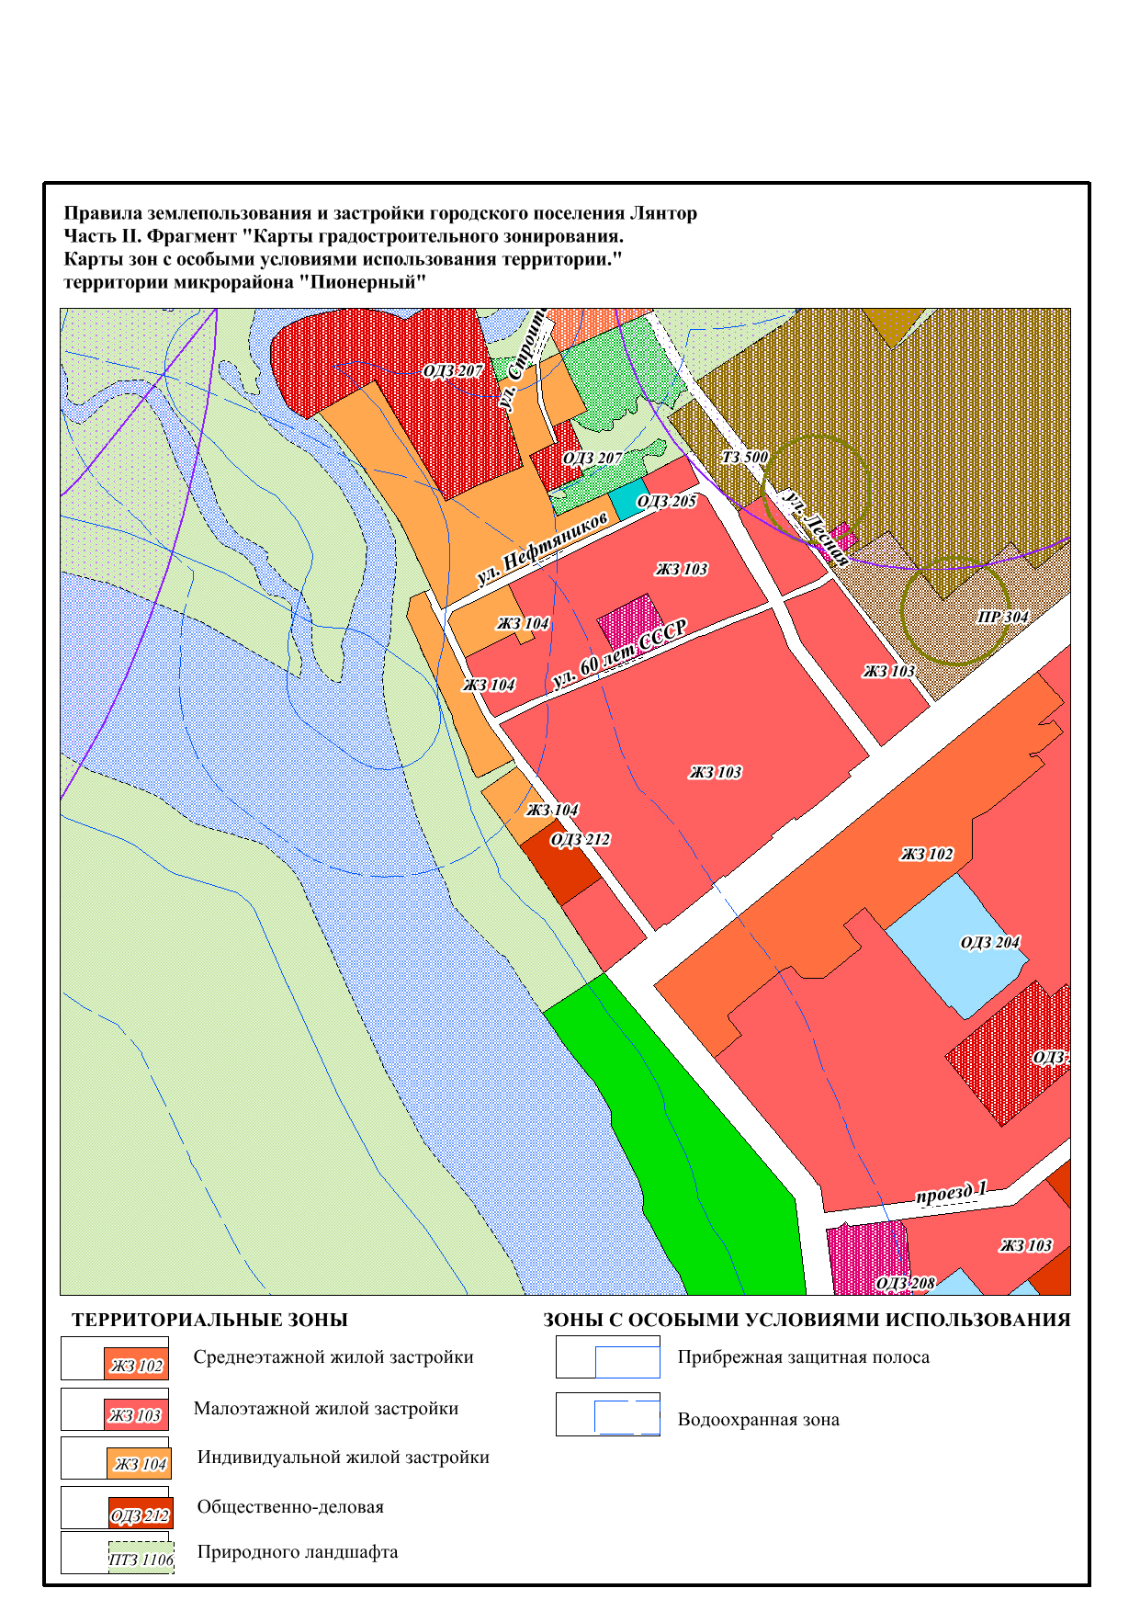
Приложение 2
к решению Совета депутатов
городского поселения Лянтор
от «_____» ________ 2016 года № ____

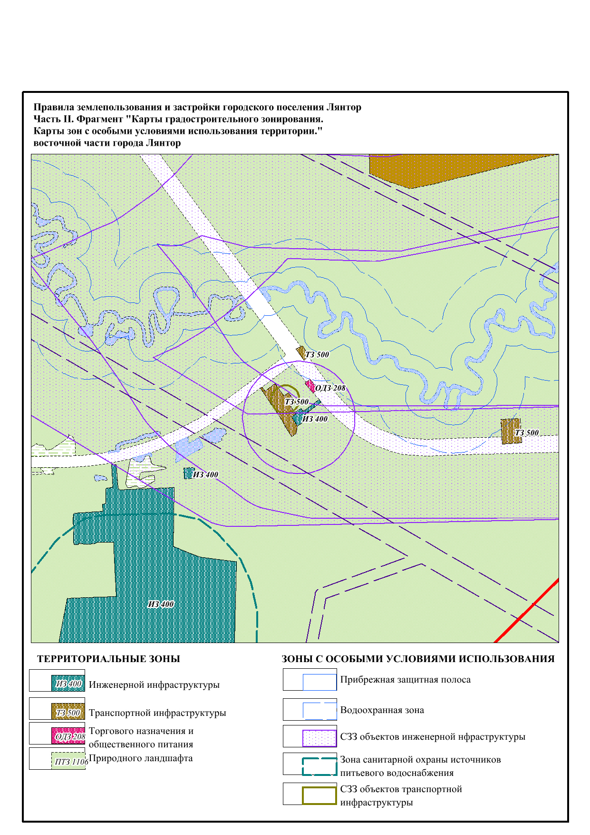
Приложение 3
к решению Совета депутатов
городского поселения Лянтор
от «_____» ________ 2016 года № ____

